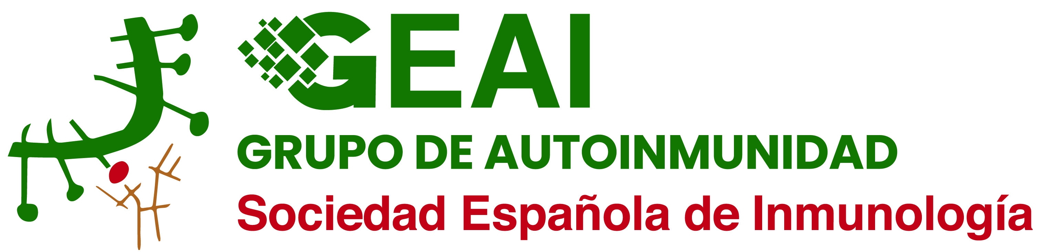 | GRUPO ESPAÑOL DE AUTOINMUNIDAD (GEAI)

FORMULARIO DE SOLICITUD DE INCORPORACIÓN AL GRUPO ESPAÑOL DE AUTOINMUNIDAD DE LA SEI (GEAI)

Nombre:

Centro de trabajo:

Unidad/Servicio:

Correo electrónico:

Teléfono:

Dirección:

Tu incorporación al grupo viene presentada por el siguiente miembro del grupo GEAI (nombre/correo electrónico):

1. ¿Eses miembro de la SEI?: SI ______ NO ______
2. ¿Eres miembro de la alguna sociedad científica relacionada con el área de las enfermedades autoinmunes?: SI ______ NO ______

En caso afirmativo, indica cuál
…………………………………………………………………………………………

3. Define tu campo de actividad:
…………………………………………………………………………………………………………………………………………………………………………………………………………………………………………………………………………………………………………………………………………………………………………………………………………………………………………………………………………………………………………….
…………………………………………………………………………………………………
…………………………………………………………………………………………………
…………………………………………………………………………………………………

4. ¿Estarías interesado en participar en alguna de las comisiones o líneas de trabajo actuales de GEAI?
SI ______ NO ______
En caso afirmativo indica cuál

…………………………………………………………………………………………

5. Propón ideas de trabajo o necesidades de estudio futuros que se deberían contemplar por parte del grupo:

…………………………………………………………………………………………………………………………………………………………………………………………………………………………………………………………………………………………………………………………………………………………………………………………………………………………………………………………………………………………………………….
……………………………………………………………………………………………………………………………………………………………………………………………………

La incorporación a GEAI implica la aceptación de su reglamento.

Envía, por favor, este mediante correo electrónico a cualquiera de los miembros de la Junta Directiva:

COMPONENTES DE LA JUNTA COORDINADORA ACTUAL (2023 )

- Yvelise Barrios del Pino
Sección de Inmunología, Hospital Universitario de Canarias.
yvelise.barrios@gmail.com

- Juan Francisco Delgado de la Poza
Laboratori d'Immunologia. Servei de Laboratoris Clínics. Parc Taulí Hospital Universitari. Sabadell
jdelgado@tauli.cat

- Juan Irure Ventura
Servicio de Inmunología. Hospital Universitario Marqués de Valdecilla. Santander
juan.irure@scsalud.es

- Aurora Jurado Roger.
Inmunología. Hospital Universitario Reina Sofía de Córdoba.
aurora.jurado.sspa@juntadeandalucia.es
- Laura Martinez Martinez.
Servicio de inmunología. Servicio de Inmunologia; Hospital de la Santa Creu i Sant Pau.
LMartinezMa@santpau.cat

- Bibiana Quirant Sánchez
Servicio de Inmunología. Hospital Univeritari Germans Trias i Pujol. Badalona
bquirant@gmail.com

- Andrés Roncancio Clavijo
Unidad de Citometría de Flujo Eurofins-Megalab. MD Anderson. Madrid
arco0315@gmail.com

- Andrés Roncacio Clavijo
Unidad de citometría de flujo Eurofins-Megalab. MD Anderson. Madris
Arco0315@gmail.com

- Garbiñe Roy Ariño
Servicio de Inmunología. Hospital Universitario ramón y Cajal. Madrid.
Garbiñe.roy@salud.madrid.org

Coordinador de EASI para España: Marcos Lopez-Hoyos. Hospital Universitario Marqués de Valdecilla-IDIVAL. Santander. mlopezhoyos@humv.es

